Sistema SMA – Sistema de Manutenção de Automóveis
Especificação de Caso de Uso: Consultar Funcionário
Versão 1.0

Histórico de Revisões

Data | Versão | Descrição das Alterações | Autor
07/06/2009 | 1.0 | Criação do documento | Fernando Medeiros Pretto

Sumário

1 Consultar Funcionário 4
1.1 Descrição 4
1.2 Atores Relacionados 4
1.3 Pré-Condição 4
2 Fluxo de Eventos 4
2.1 Fluxo Básico 4
2.2 Fluxo Alternativo 4
2.3 Fluxo Alternativo 5
3 Pós-Condição 5
4 Modelo de Tela 5

Consultar Funcionário

Descrição
Este caso de uso tem a finalidade consultar os funcionários cadastrados no sistema. O caso de uso inicia quando o usuário do sistema seleciona a opção Funcionário no Menu.

Atores Relacionados
Administrador: consulta.

Pré-Condição
O usuário deve estar logado no sistema com perfil de Administrador.

Fluxo de Eventos

Fluxo Básico
- Este caso de uso inicia-se quando o usuário deseja efetuar uma consulta de Funcionários;
- O sistema apresenta uma tela com todos os funcionários cadastrados;
- O caso de uso é encerrado.

Fluxo Alternativo
- Este caso de uso inicia-se quando o deseja efetuar uma consulta de Funcionários utilizando filtros;
- O sistema apresenta um campo de filtro com todos os dados correspondentes ao Funcionário e outro campo com todos os filtros que o mesmo pode utilizar;
- O usuário seleciona qual dado deseja filtrar;
- O usuário seleciona o tipo de filtro que deseja utilizar;
- O usuário seleciona a opção consultar e é apresentada uma lista com os funcionários filtrados de acordo com os campos escolhidos.
- O caso de uso é encerrado.

Fluxo Alternativo
- Na tela de consultar o usuário seleciona a opção atualizar;
- O sistema apresenta uma tela com todos os funcionários cadastrados;
- O caso de uso é encerrado.

Pós-Condição
Cadastro de uma atividade.

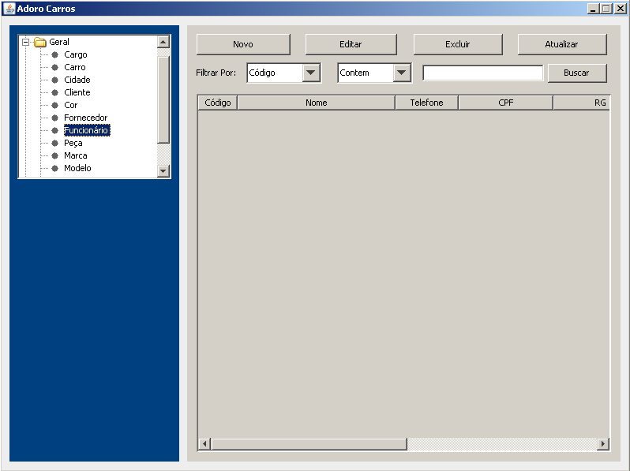
Modelo de Tela

